Профилактика заболеваний ЛОР-органов у детей
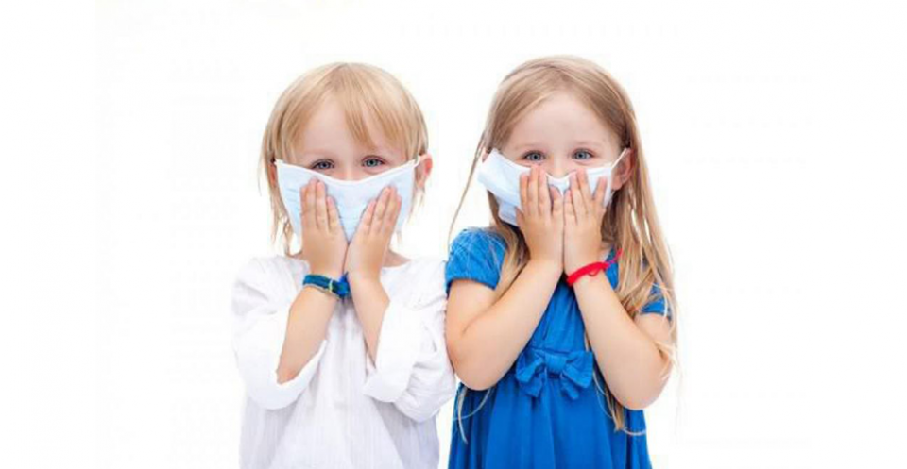
Ежегодно регистрируются 30-40 случаев инфекционных заболеваний, в структуре которых 70% приходится на ОРВИ и грипп. Причинами такой высокой заболеваемости считают скученность населения, плохую экологию, большую мобильность населения, неполный охват вакцинацией, низкую гигиеническую культуру людей, неполноценное питание. Особенно сезонной заболеваемости подвержено организованное детство и пожилые люди с рядом хронических болезней.
ОРВИ – полиэтиологичные заболевания. В настоящее время известно более 200 возбудителей, однако преимущественное значение имеют риновирусы (30-50%) и вирусы гриппа (5-15%), приобретающие высокую вирулентность в осеннее - зимний период. Наибольшее эпидемическое значение имеют вирусы гриппа А и В, вызывающие ежегодные эпидемии. Частыми осложнениями ОРВИ и гриппа у детей являются отиты, острые верхнечелюстные синуситы. При гриппе вирус поражает чаще слизистые нижних дыхательных путей, а при ОРВИ – верхних дыхательных путей.
Профилактика ОРВИ – актуальнейшая и волнующая всех тема. Источник ОРВИ – люди, поэтому жизнь в обществе – это постоянный и реальный риск ОРВИ. Таким образом, профилактика инфицирования – это некая модель поведения, и в основе этой модели – не только специальные медицинские знания, но и самые обыкновенные логика и здравый смысл.
Главные принципы профилактики остаются неизменными:
- Избегать встречи с вирусами.
- Повышать устойчивость иммунной системы организма к вирусам.
Главный эпидемиологический принцип профилактики ОРВИ:
- проветривание помещения, влажная уборка;
- больной ОРВИ должен болеть дома;
- масочный режим: менять маску не реже, чем через 2 часа, а при необходимости и чаще;
- с учетом выявления новых вирулентных патогенных агентов рекомендуется ношение масок в общественных местах и местах большого скопления людей
- мытьё рук – частое и тщательное.
Носовое дыхание – это активный процесс, на входе основной поток воздуха направляется к среднему носовому ходу и распределяется в среднем и верхнем отделе полости носа (примерно 80%) и только 20% выдыхаемого воздуха проходит через нижний носовой ход. На выдохе основной поток воздуха, взаимодействуя со сводом носоглотки, задними концами носовых раковин, направляется в нижний носовой ход (80%). В средний и верхний носовые ходы поступает 20% выдыхаемого воздуха. На поверхности слизистой оболочки оседает 60% микроорганизмов вдыхаемого воздуха. Очистка и обезвреживание такого огромного объёма воздуха обеспечивается барьерными качествами и мерцанием ресничек слизистой оболочки полости носа.
Мягкие ткани полости носа у детей раннего возраста склонны к отеку, поскольку у детей до 3-4 лет не развиты пещеристые венозные сплетения подслизистого слоя нижних носовых раковин, то у детей вазомоторный компонент отека носовых раковин минимальный. Увеличение объёма происходит в основном за счёт аллергического отёка самой слизистой оболочки. Склонность слизистой к аллергическим реакциям очень высока, что связанно с незрелостью гуморального иммунитета. Повышенному образованию иммуноглобулина Е способствует высокая антигенная нагрузка, в т. ч. микробная и лекарственная. Эндоназальное использование фитопрепаратов, особенно свежевыжатых соков, неочищенной водопроводной воды, масляных препаратов приводит к быстрому развитию «медикаментозного» ринита, ухудшает носовое дыхание, а в ряде случаев может вызвать лариного или бронхоспазм. Перечисленные выше особенности требуют от средств, используемых для эллиминационной терапии, максимальной индифферентности (изотонического соответствия назальному секрету) минимальной антигенной отягощенности, отсутствия резкого запаха и раздражающего действия.
Задние носовые отверстия полости носа (хоаны) ребёнка по форме соответствуют лежащим на боку овалам, просвет которых нередко прикрыт тканью глоточной миндалины. На боковых стенках носоглотки рядом с хоанами располагаются глоточные отверстия слуховой трубы. При промывании раствор вступает с ними в контакт. Если глоточная миндалина блокирует носоглотку, оставляя узкий просвет нижнего отдела хоан, то возникает существенное препятствие для промывания методом перемещения (ПМП). При этом повышение давления вызывает рефлекторное открытие слуховых труб, и промывание воды с находящимся в них смывом назального секрета устремляются в среднее ухо. В случае гиперплазии глоточной миндалины III-й стадии при значительном затруднении носового дыхания промывание полости рта может вызвать острое воспаление среднего уха. Для лучшего проведения ПМП необходимо провести анемизацию слизистой полости носа.
Защитными свойствами носового секрета, нейро- рефлекторным механизмом защиты – слезотечение, чихание, отёк носовых раковин. На 95% носовая слизь состоит из воды, так же в её состав входят белки, углеводы, липиды, электролиты.
При нормальном носовом дыхании относительная влажность воздуха, поступающего через полость носа в нижние дыхательные пути, составляет 95%.
Анатомо-физиологические особенности в детском возрасте
Полость носа ребёнка значительно изменяется с возрастом. У детей раннего возраста полость носа имеет пропорции, существенно отличные от взрослых, большее количество структурных образований, иное распределение сосудистых сплетений.
Анатомические особенности, физиологическая незрелость вегетативной нервной системы, особенности местных иммунных реакций определяет особые требования к любым методам эндоназального лечения и средствам, используемым для этого.
При промывании полости носа у детей нужно учитывать, что ребёнок не представляет себе значимость проводимого лечения и может повести себя неадекватно. Любая методика назального промывания должна быть, прежде всего, безопасной. Существуют методики промывания полости носа, требующие фонации и ротового дыхания. Ребёнок, для которого не комфортно ротовое дыхание (до 1-го года), ребёнок с патологией нервной системы или просто с негативной реакцией на лечение, может во время процедуры вдохнуть носом промывные воды, которые устремятся в нижние дыхательные пути. Несознательность ребёнка и непредсказуемые поведенческие реакции требуют проведения элиминационной терапии детям только под контролем взрослых или непосредственной взрослым человеком.

